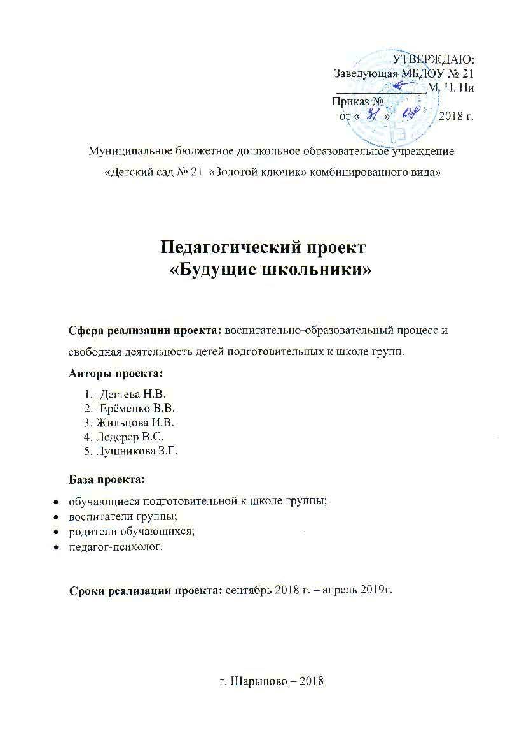
Тип проекта: долгосрочный.

Вид проекта: информационно-познавательный.

Создание проблемы: не сформированность мотивационной готовности детей подготовительной группы к обучению в школе.
Профилактика дезадаптации в начале обучения ребенка в школе и создание условий для его успешности.

Актуальность:
Подготовка к школе – сложный период в жизни дошкольника.
Отношение ребенка к школе формируется до того, как он в нее пойдет. И здесь важную роль играет информация о школе и способ ее подачи со стороны родителей и воспитателей детского сада.
Если ребенок не готов к новому социуму, то даже при наличии необходимого запаса умений и навыков ему будет трудно. Часто детям сложно проанализировать свои переживания и свое отношение к школьному обучению.
Большинство педагогов и родителей уделяют внимание интеллектуальной готовности ребёнка к школе и мало внимания уделяют формированию у дошкольников «внутренней позиции школьника».
Проведение целенаправленной работы в детском саду по воспитанию положительного отношения к школе у детей подготовительной группы, способствует повышению социальной и познавательной активности, целенаправленному формированию у них интегративных качеств, необходимых для успешного включения детей в школьную жизнь.
Детский сад и школа – учреждения, где ребенок развивается и при их взаимодействии можно решить ряд проблем, с которыми сталкиваются родители, педагоги, воспитатели и сами дети. При взаимодействии этих двух учреждений может сложиться прекрасный союз, и ребенок будет чувствовать себя комфортно (при индивидуальной работе), когда педагог знает подход к каждому, зная их индивидуальные особенности. Также, школа через сотрудничество с детским садом может активно работать и с родителями, ведь детский сад очень плотно взаимодействует с родителями и имеется Родительский комитет.
Сотрудничество этих трех институтов социализации (семья, детский сад и школа) необходимо для полноценного развития личности.
Учитывая то, что в последнее время в практике дошкольного образования отдаётся предпочтение методу проектов, подготовка детей к школе на основе данного метода представляется наиболее эффективным.

Цель проекта: формирование у детей подготовительной к школе группы осознанной мотивации к учёбе, через использование технологии личностно-ориентированного взаимодействия педагога с детьми.
Приоритетная образовательная область:

«Социально – коммуникативное развитие».
Задача: формировать коммуникативные навыки сотрудничества в общении со сверстниками, необходимые для успешного протекания процесса обучения.

Интеграция образовательных областей:

«Познавательное развитие» (ФКЦМ).
Задача: способствовать развитию, познавательной мотивации, интеллектуальных качеств детей.

«Художественно-эстетическое развитие».
Задача: развивать интерес к самостоятельной творческой деятельности.

«Физическое развитие».
Задача: создать условия для укрепления физического и психического здоровья детей.

«Речевое развитие».
Задача: активизировать словарный запас, развивать связную грамматически правильную диалогическую и монологическую речь средствами вербального и невербального общения.
Виды детской деятельности: познавательно-исследовательская, коммуникативная, двигательная, трудовая, игровая, продуктивная, музыкально-художественная, конструктивная, чтение художественной литературы.

Формы работы с детьми:
1.Сюжетно-ролевые игры: «Школа», «Семья».
2.Рассматривание сюжетных иллюстраций по школьной тематике.
3.Чтение и анализ детской художественной литературы о школьной жизни, заучивание стихотворений.
4.Рисование на темы: «Моя школа», «Мои впечатления от экскурсии в школу».
5.Беседы, рассказы взрослых о своей учебе и любимых учителях.
6.Рассматривание школьных принадлежностей и загадывание загадок о них.
7.Словесные, дидактические, интерактивные игры на школьную тематику.

Предполагаемые результаты:
- Сформированность у детей «внутренней позиции школьника», предпосылок к учебной деятельности на этапе завершения ими дошкольного образования;
- Накопление большого багажа знаний о школе;
- Снижение тревожности у детей связанной со школьным обучением;
- Нормализация уровня развития психических процессов и речевой деятельности детей.

Этапы работы:
I Этап. (Сентябрь 2018г.)
Подготовительный
Цель: создание организационно – педагогических условий, обеспечивающих реализацию идеи проекта.

II Этап (Октябрь 2018г – апрель 2019г.)
Основной
Цель: осуществление образовательной деятельности по реализации проекта.

III Этап (Май 2019г.)
Итоговый
Цель: подведение итогов реализации проекта.

Взаимодействие с семьями детей по проекту
«Будущие школьники»
№ п/п | Мероприятия | Сроки проведения
1. | Общее родительское собрание для подготовительных к школе групп «Соболёк», «Вишенка» по проекту «Будущие школьники». ТЕМА: «Через год - первоклашка». | Сентябрь
2. | Консультации:  - «Психологическая готовность детей к школьному обучению»  - «Развитие коммуникативных способностей у детей 6,5-7 лет»  - «Как подготовить ребенка к школе». | Октябрь
3. | Анкетирование родителей  «Готов ли ребенок к обучению в школе». | Сентябрь, март.
4. | Семинар-практикум  «В семье будущий первоклассник». | Февраль
5. | Оформление родителями выставки развивающей литературы (энциклопедии, прописи и т.д.) | Ноябрь
6. | Индивидуальные консультации по результатам анкетирования родителей. | Март
7. | Оформление информационного стенда для родителей по подготовке детей к школе «Советы родителям будущих первоклассников».  Консультации: «Готовим руку к письму»,  «Как подготовить ребенка к школе»,  «Учим детей считать, писать»,  «Формирование произвольного поведения детей»,  «Семья и ребенок: взаимоотношения и готовность к обучению в школе». | Октябрь-апрель
8. | Общее родительское собрание для подготовительных к школе групп. Тема: « На пороге школы». | Апрель

Формы отчётности по выполнению проекта:
1. Аналитический отчёт о результатах реализации проекта в формате мультимедийной презентации.
2.Аналитические материалы по итогам диагностических исследований.

Список использованной литературы.
- Н.Е. Веракса, От рождения до школы. Примерная общеобразовательная программа дошкольного образования [Текст] /под редакцией Т.С. Комаровой, Васильевой М.А. -Москва: Мозаика-Синтез, 2014.-368с.

- Н.В. Краснощекова Сюжетно-ролевые игры для детей дошкольного возраста. Ростов на Дону: Феникс, 2006. – 251с.

- В.И.Мирясова, Занимательные игры-задания в детском саду. Москва: Школьная пресса, 2004.- 80с.

- Н.В. Новоторцева Учимся читать. Обучение грамоте в детском саду. Ярославль: «Академия развития», «Академия, Ко», 1998. – 240с.

- О.С. Ушакова, Придумай слово. Развиваем речь. Речевые игры и упражнения. Москва: ТЦ Сфера, 2016. -208с.

- С.В. Чиркова, Родительское собрание в детском саду (Подготовительная группа) М.: ВАКО, 2011 – 336с.

- В. Шишкина, Хрестоматия для чтения детям, М.: МОЗАИКА-СИНТЕЗ, 2017. – 320с.

